Михаил Юрьевич Лермонтов – один из самых любимых русских поэтов. О нем, как и о Александре Сергеевиче Пушкине, мы слышим с детства. 15 октября 2017 года исполнилось 203-года со дня рождения великого поэта М.Ю.Лермонтова. В детском саду прошло мероприятие ко Дню поэта.
Михаил Юрьевич сам очень любил детей, и посвятил им немало строк. Слова «дети», «дитя», «ребенок», «дом», «отец», «мать» — одни из самых любимых поэтом, они часто встречаются в его стихах. Одно из таких произведений - «Казачья колыбельная песня», которую очень нежно и проникновенно спела Омельянович Мила.
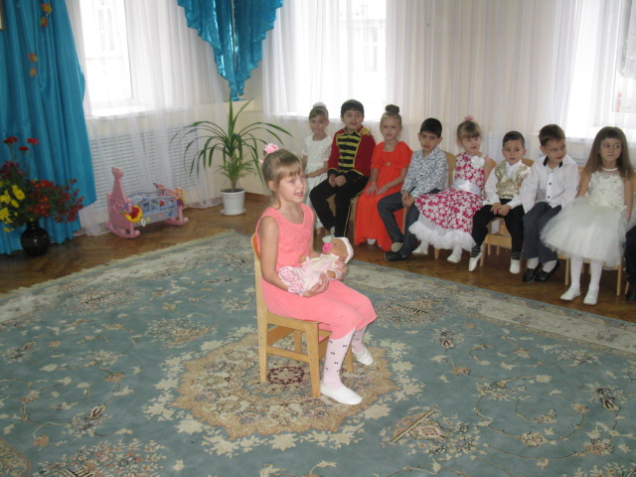
Природа наделила поэта великими способностями. Он был удивительно музыкален - играл на скрипке, флейте, фортепиано, пел и сочинял музыку на свои собственные стихи, пел романсы. Стихи Лермонтова о природе, где описываются горы, реки, моря и растения, удивительно гармоничны и одухотворены.
Песня «Белеет парус одинокий», в исполнении Войтова Захара, очень точно передала чувство одиночества поэта.
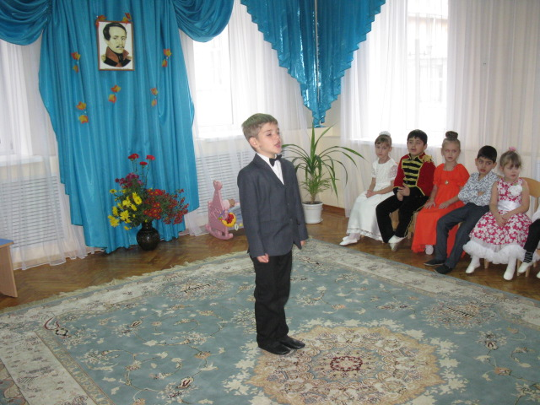
У Лермонтова было поистине волшебное перо. От его прикосновения прекрасное делалось прекраснейшим. У поэта все в природе живое. Видно, он умел понимать язык деревьев, облаков, цветов и звезд. Небольшие стихотворения-картинки М.Ю.Лермонтова изобразили воспитанницы группы «Колокольчик».
Его стихотворения так красивы и легки, что хочется их спеть.Песня «Осень», которую исполнила Логачёва Александра, отобразила всю красоту этого времени года.
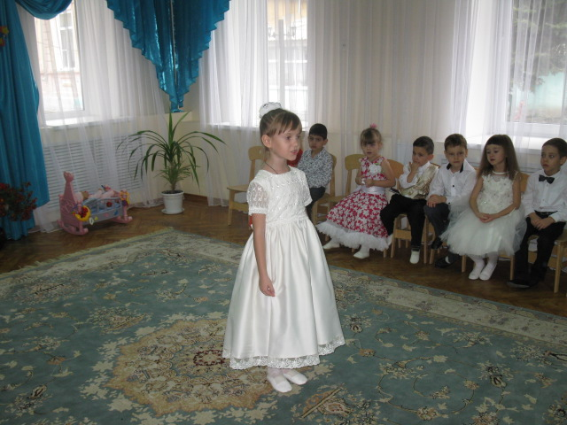
Маленький Миша очень интересовался историей, слушал рассказы брата бабушки, участника Бородинского сражения. Его отец тоже воевал на той войне. Стихотворение «Бородино» - это рассказ старого солдата, участника знаменитой битвы.
Инсценировка отрывка из стихотворенья "Бородино", так же прозвучала в стенах музыкального зала.
Война – это страшное и тяжелое испытание и чтобы поменять настроение, девочки и мальчики в ролях, спели веселую песню «Солдатушки - браво, ребятушки».
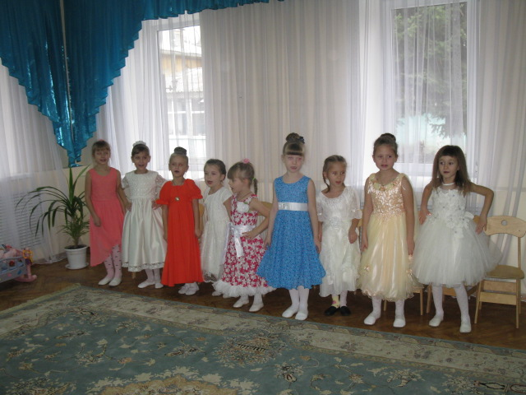
В то время, когда жил Лермонтов, молодежь часто устраивала балы. И на нашем вечере, как в былые времена, дети легко кружились в вальсе.
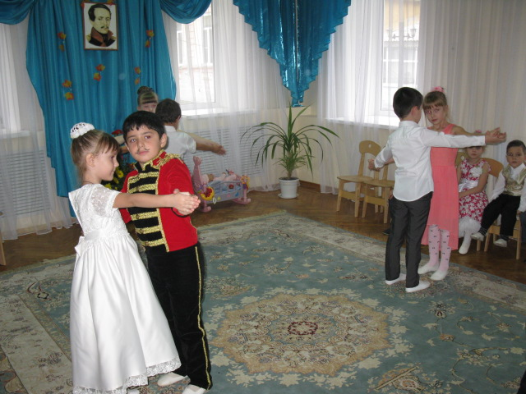
Прошло много лет, а мы до сих пор любим и помним произведения этого гениального и всегда молодого поэта – Михаила Юрьевича Лермонтова. Он оставил ребятам, в наследство прекрасные стихи, поэмы, драмы и романы. Когда они станут постарше, то обязательно прочитают их.
В память о поэте в городах Кавказа создано много памятников М.Ю.Лермонтову. И единственный памятник в городе Ессентуки находится у нас в детском саду. И мы все очень гордимся этим!
В конце вечера воспитанники детского сада «Ромашка», возложили цветы к подножию памятника в благодарность за творчество М.Ю.Лермонтова.

